Evaluatie 1 eindwerk

**1 wat is mijn onderwerp van mijn site**

Ik zal mijn site doen over mensen die skate tricks hebben uitgevonden en over skaters in het algemeen omdat ik zelf skate en er zo met veel interesse aan kan werken.

2: website online zetten

Proximus is een gratis server omdat het in het abonnement zit bij inbegrepen.

**3:de enquête**

13 mensen hebben de enquête ingevuld

Volgens de antwoorden is wit het meest storende kleur op een site.

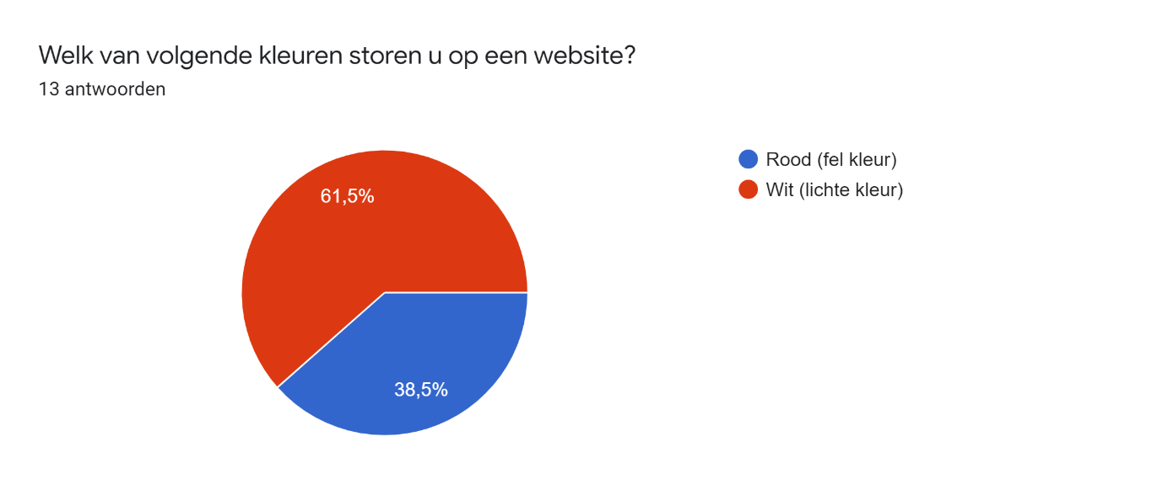

Als u een website bezoekt wat is het eerste op de site wat u opvalt?

* De banner
* Opmaak
* Ads
* Plaatjes, tussenkopjes/titel
* De lay-out
* Origineel
* Of die mobielvriendelijk is
* Druk letters
* De logo's
* De homepagina
* De naam
* Het gene wat ze verkopen
* Plaatjes

De uitslag van deze vraag is zeer verschillend

Wat zorgt ervoor dat u een website weg klikt?

* Pop up ads
* Onduidelijke indeling
* porno pop-ups
* Veel domme reclames
* Als het kei lelijk is
* Als de site niet werkt
* Niet overzichtelijk
* Meer willen aanklikken en accepteren
* Als er steeds dingen opduiken die je moet wegklikken
* Als ik iets doe dat mijn ouders niet moeten weten en als ze mijn kamer binnenkomen of omdat het saai was
* Over wat het gaat
* Een onbetrouwbare site
* Teveel tekst

Het meest voorkomende antwoord zijn pop ups en Ads. Dus ads hebben ze liever niet

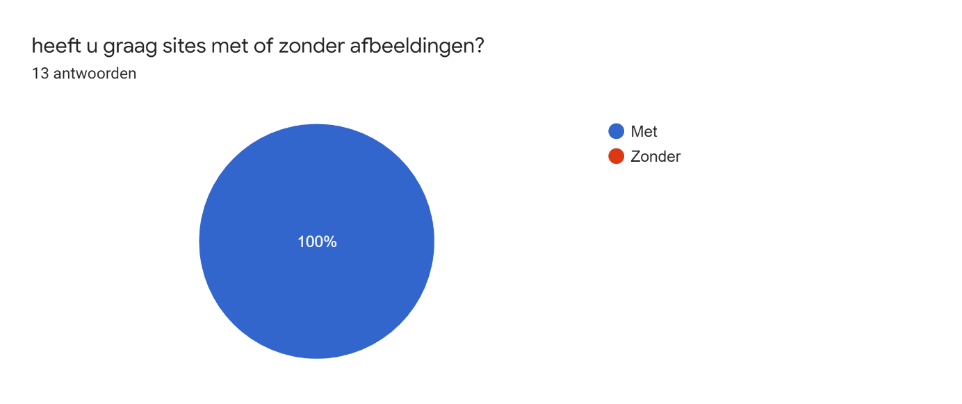

Het antwoord op deze vraag is zeer duidelijk de mensen hebben graag afbeeldingen op een site.

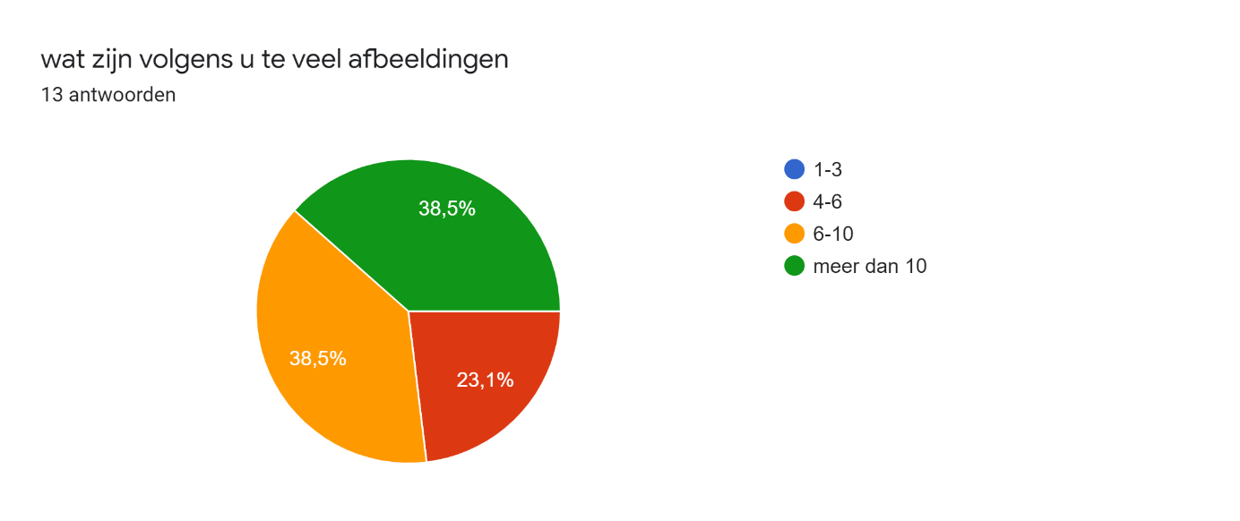

Hier vinden de mensen 6-10 of meer dan 10 afbeeldingen te veel

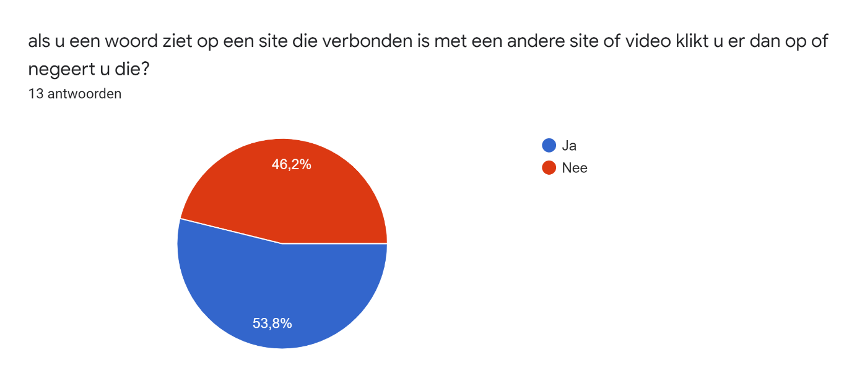

Hier is het een beetje verdeeld maar wint de meerderheid de mensen zouden er op klikken

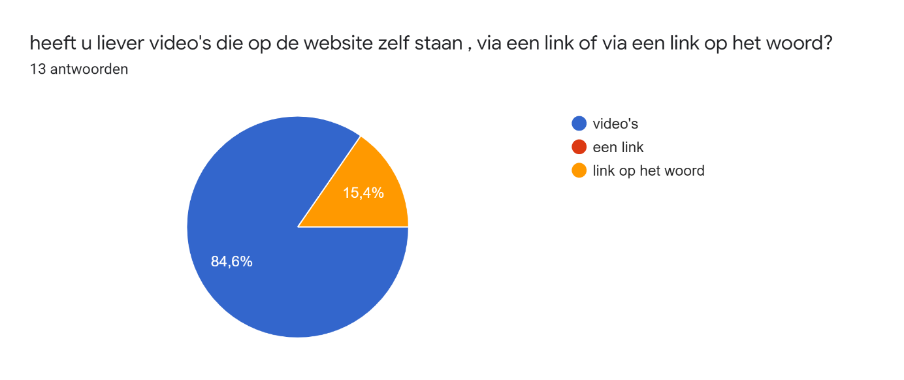

Hier hebben mensen het liefst dat de video’s op de site zelf staan.

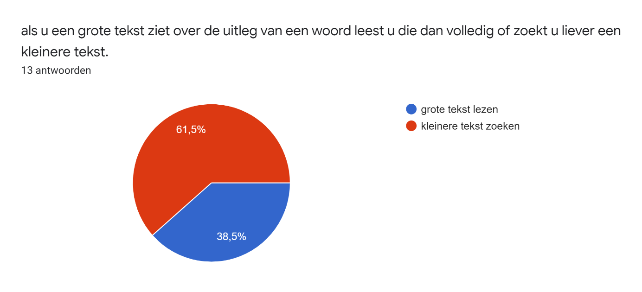

Mensen vinden een te grote tekst niet goed en gaan al snel opzoek naar een andere kleinere tekst.

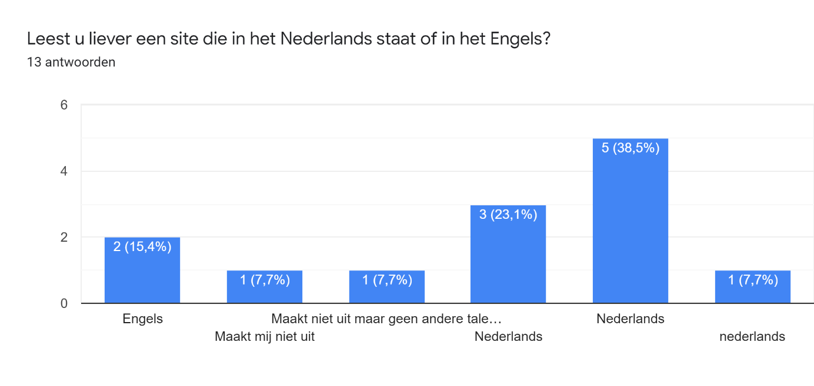

De meerderheid kiest toch voor het Nederlands hier op een site te lezen.

**4:sites die slecht zijn**

|  |  |
| --- | --- |
| URL van de site | Wat er minder goed aan is |
| <https://moviecultists.com/who-invented-skateboarding-tricks> : | er is te weinig kleur en geen afbeeldingen |
| <https://www.allcitycanvas.com/en/the-best-skateboarding-tricks-to-practice/>: | deze site is te druk en de foto’s zijn veel te groot en uitgerokken |
| <https://wonderopolis.org/wonder/who-invented-the-skateboard> | te veel kleuren |
| <https://www.masterclass.com/articles/skateboard-vert-tricks-invented-by-pro-skater-tony-hawk#what-is-vert-skating> | te veel ads |
| <https://www.guinnessworldrecords.com/world-records/87635-most-skateboard-tricks-invented> | totaal geen info op deze site en een reclame pop up |

**sites die goed zijn:**

|  |  |
| --- | --- |
| URL van de site | Wat er goed aan is |
| <https://www.skatedeluxe.com/blog/en/wiki/skateboarding/history-of-skateboarding/> | goede kleurvariatie een goede navigatiebalk en keuze voor meerdere talen. |
| <https://www.smithsonianmag.com/smithsonian-institution/4-tips-for-inventing-the-next-great-skateboarding-trick-courtesy-of-tony-hawk-and-rodney-mullen-1657468/> | perfecte afbeeldingen maar iets te groot |
| <https://oliveryoungca.wordpress.com/2017/08/31/top-10-tricks-invented-by-rodney-mullen/> | goede afbeeldingen qua grootte |
| <https://www.exploratorium.edu/skateboarding/trick02.html#:~:text=Invented%20in%20the%20late%201970s,obstacles%20and%20onto%20curbs%2C%20etc> | goede afbeeldingen perfecte hoeveelheid tekst voor op een website en goed uitgelegd |
| <https://nl.wikipedia.org/wiki/Kickflip> | goed aantal tekst en hyperlinks aan woorden die nog uitleg geven |

**systeemvereisten**

|  |  |  |
| --- | --- | --- |
| **Architectuur** | [x86-64](https://nl.wikipedia.org/wiki/X86-64) (64 bit) | [x86-64](https://nl.wikipedia.org/wiki/X86-64) (64 bit) |
| [**Processor**](https://nl.wikipedia.org/wiki/Processor_(computer)) | 1,4 GHz | 3,1 GHz |
| [**Geheugen (RAM)**](https://nl.wikipedia.org/wiki/Random_Access_Memory) | 512 MB | 16 GB |
| **Vrije ruimte op** [**harde schijf**](https://nl.wikipedia.org/wiki/Harde_schijf) | 32 GB | 64 GB |

|  |  |
| --- | --- |
| **Minimale systeemspecificaties** | **Aanbevolen systeemspecificaties** |